高 中 部 教 室 佈 置 比 賽 優 勝 班 級 頒 獎 照 片（99.10.11.）
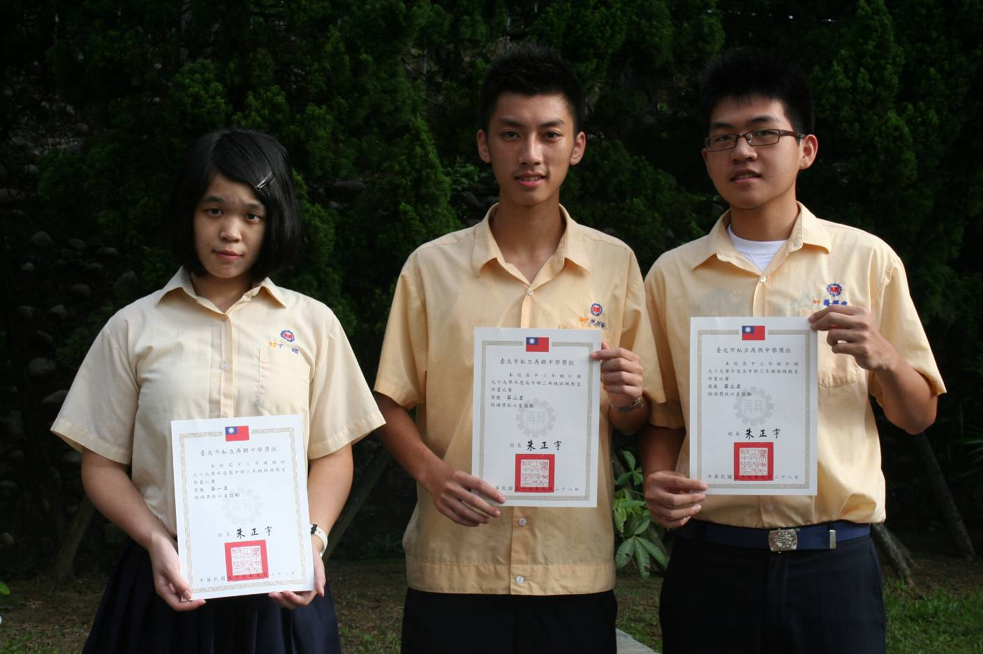
高中部三年級組：第一名 高三誠，第二名 高三仁，第三名 高三和
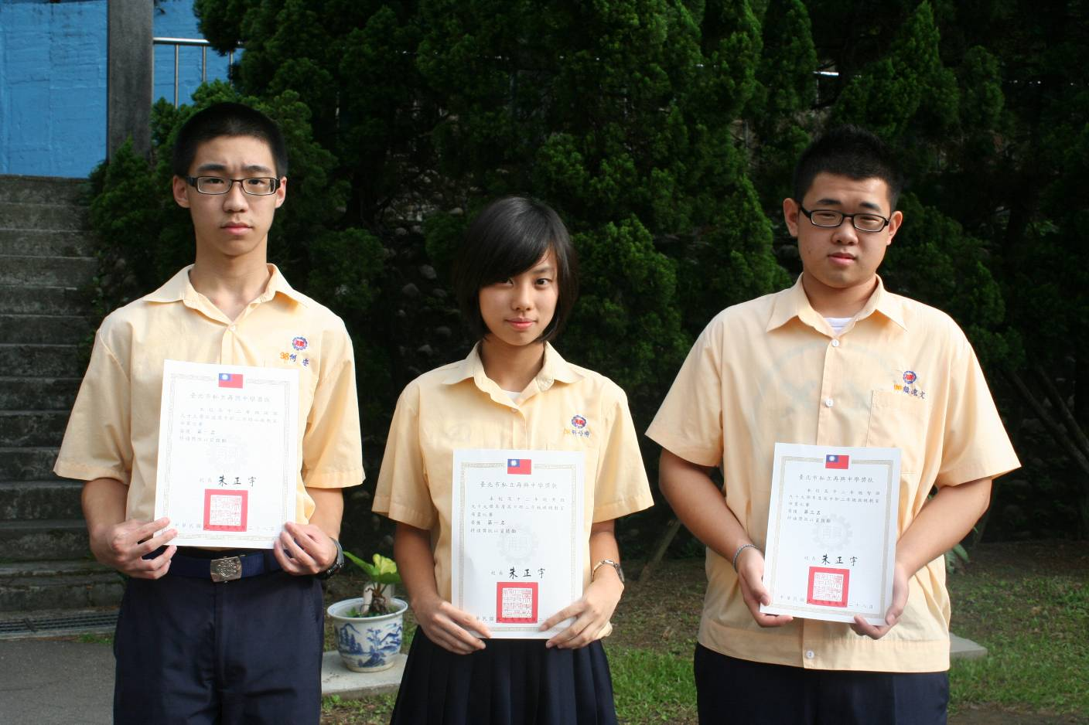
高中部二年級組：第一名 高二誠、高二勇，第三名 高二智

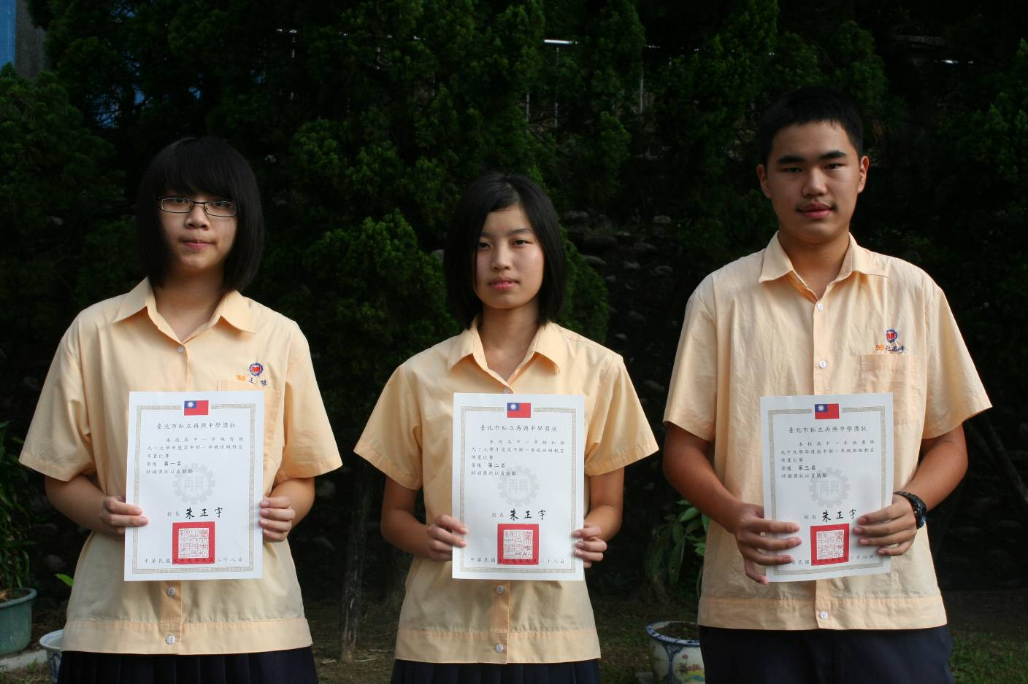
高中部一年級組：第一名 高一智，第二名 高一和，第三名 高一勇

